Comparaison routage RIP et routage statique

# Labo 1.1 – Routage RIP

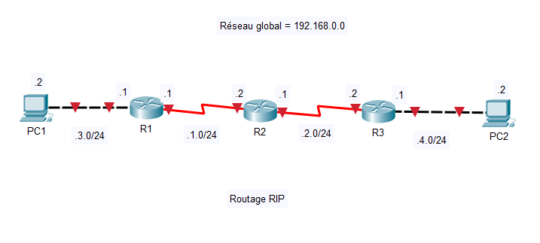

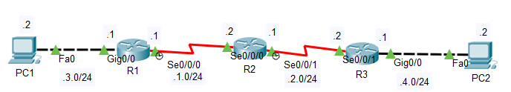

Remarque concernant votre organisation pour faire les labos : quasi tous les énoncés sont prévus pour tenir sur ½ écran. Vous pouvez faire en sorte de voir tout en même temps : l’énoncé et les différents devices à configurer. Veillez à ce que l’ordre de vos fenêtres respectent la latéralité (R1 est à gauche sur le schéma, la fenêtre correspondant à R1 est à gauche également).

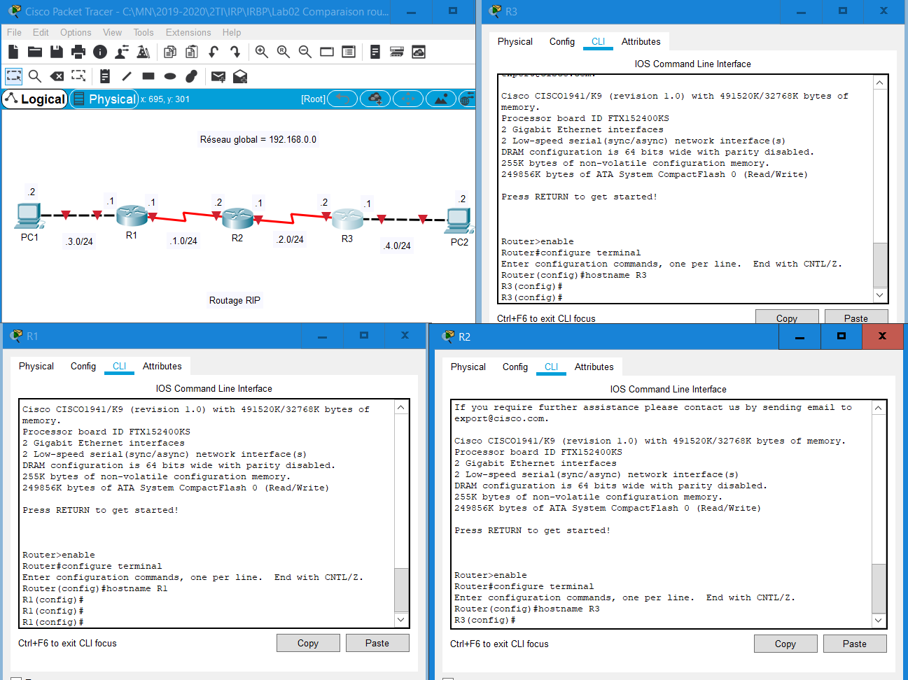

La configuration du routage est la suivante :

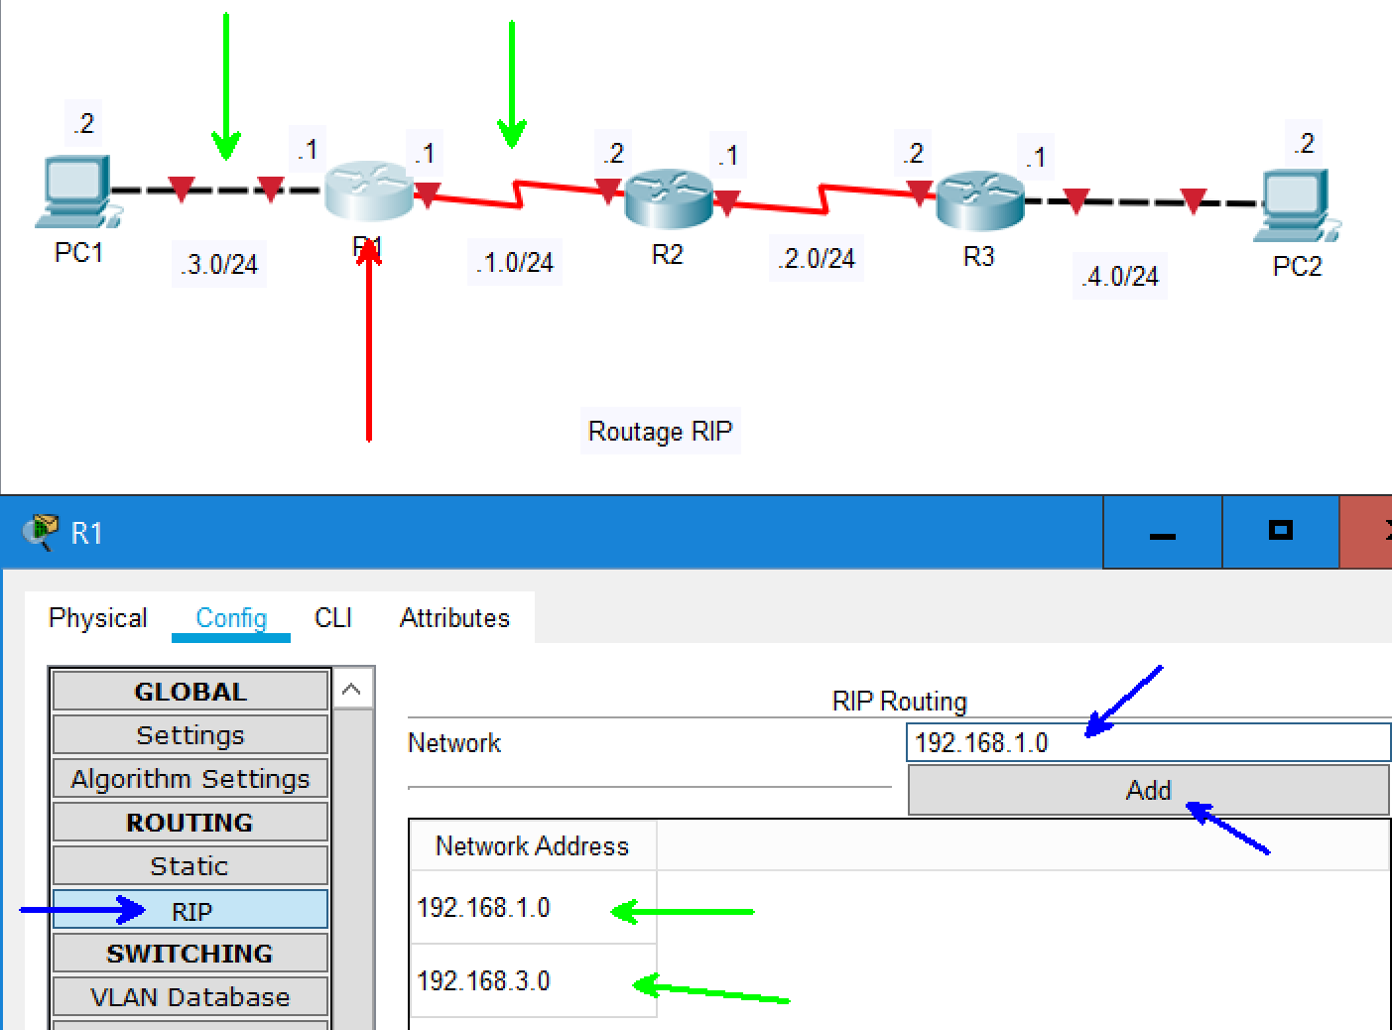

Router1(config)#**router rip**

Router1(config-router)#**network 192.168.1.0**

Router1(config-router)#**network 192.168.3.0**

**Pour chaque routeur, dans RIP, on note uniquement les réseaux directement connectés.**

Voici les tables de routage obtenues après configuration des 3 routeurs :

R1#show ip route

Codes: L - local, C - connected, S - static, R - RIP, M - mobile, B - BGP

D - EIGRP, EX - EIGRP external, O - OSPF, IA - OSPF inter area

N1 - OSPF NSSA external type 1, N2 - OSPF NSSA external type 2

E1 - OSPF external type 1, E2 - OSPF external type 2, E - EGP

i - IS-IS, L1 - IS-IS level-1, L2 - IS-IS level-2, ia - IS-IS inter area

* - candidate default, U - per-user static route, o - ODR

P - periodic downloaded static route

Gateway of last resort is not set

192.168.1.0/24 is variably subnetted, 2 subnets, 2 masks

C 192.168.1.0/24 is directly connected, Serial0/0/0

L 192.168.1.1/32 is directly connected, Serial0/0/0

R 192.168.2.0/24 [120/1] via 192.168.1.2, 00:00:01, Serial0/0/0

192.168.3.0/24 is variably subnetted, 2 subnets, 2 masks

C 192.168.3.0/24 is directly connected, GigabitEthernet0/0

L 192.168.3.1/32 is directly connected, GigabitEthernet0/0

R 192.168.4.0/24 [120/2] via 192.168.1.2, 00:00:01, Serial0/0/0

R1#

# Questions concernant les tables de routage

**C** 192.168.1.0/24 is directly connected, Serial0/0/0

**L** 192.168.1.1/32 is directly connected, Serial0/0/0

**R** 192.168.2.0/24 [120/1] via 192.168.1.2, 00:00:01, Serial0/0/0

1. Que veut dire C devant une route ? ______________________________________________
2. Que veut dire L ? _____________________________________________________________
3. Que veut dire R ? _____________________________________________________________

Dans la table de routage de R3, la première route est

R **192.168.1.0/24** [**120**/**1**] via **192.168.2.1**, 00:00:10, **Serial0/0/1**

1. Que représente 192.168.1.0/24 ? ________________________________________________
2. Que représente 120 dans [120/1] ? _______________________________________________

____________________________________________________________________________

1. Que représente 1 dans [120/1] ? _________________________________________________  
   ____________________________________________________________________________

____________________________________________________________________________

1. Que représente 192.168.2.1 ? ___________________________________________________
2. Que représente Serial0/0/1 ? ____________________________________________________

____________________________________________________________________________

Dans la table de routage de R1, R2 et R3

1. Combien y a-t-il de routes avec un R devant ? ______________________________________
2. Pourquoi ? __________________________________________________________________
3. Combien y a-t-il de routes avec un C devant ? ______________________________________
4. Pourquoi ? __________________________________________________________________
5. Si on n’avait pas activé RIP, combien y aurait-il de routes dans ces tables ? _____________
6. A votre avis, si on utilise du routage statique (où l’on doit encoder chaque route à la main) combien de routes faudra-t-il configurer sur R1, sur R2 er sur R3 ? ______________________

# Labo 1.2 Routage statique

On reprend exactement le même schéma de départ que le labo 1 mais on n’active par RIP. A la place, pour chaque réseau distant, on va configurer à la main la route.

Pour nous aider, on part de la table de routage de R1 dans le labo 1.

R1#**show ip route**

Codes: L - local, C - connected, S - static, R - RIP, M - mobile, B - BGP

D - EIGRP, EX - EIGRP external, O - OSPF, IA - OSPF inter area

N1 - OSPF NSSA external type 1, N2 - OSPF NSSA external type 2

E1 - OSPF external type 1, E2 - OSPF external type 2, E - EGP

i - IS-IS, L1 - IS-IS level-1, L2 - IS-IS level-2, ia - IS-IS inter area

* - candidate default, U - per-user static route, o - ODR

P - periodic downloaded static route

Gateway of last resort is not set

192.168.1.0/24 is variably subnetted, 2 subnets, 2 masks

C 192.168.1.0/24 is directly connected, Serial0/0/0

L 192.168.1.1/32 is directly connected, Serial0/0/0

R 192.168.2.0/24 [120/1] via 192.168.1.2, 00:00:01, Serial0/0/0

192.168.3.0/24 is variably subnetted, 2 subnets, 2 masks

C 192.168.3.0/24 is directly connected, GigabitEthernet0/0

L 192.168.3.1/32 is directly connected, GigabitEthernet0/0

R 192.168.4.0/24 [120/2] via 192.168.1.2, 00:00:01, Serial0/0/0

R1#

Pour le réseau 192.168.1.0 (1ère ligne), comme il est directement connecté, il ne faut rien configurer.

Pour la seconde ligne, il s’agit de l’IP de l’interface s0/0/0. Ce n’est pas une route.

Pour le réseau 192.168.2.0/24, il faut encoder la route statique comme ceci :

R1(config)#**ip route 192.168.2.0 255.255.255.0 192.168.1.2**

192.168.2.0 est le réseau de destination.

255.255.255.0 est le masque de ce réseau

192.168.1.2 est le next-hop (saut suivant). C’est un peu la même notion que la passerelle sur un PC.

En vous basant sur les tables de routage de R1, R2 et R3 dans le labo 1, ajoutez les routes statiques sur les 3 routeurs du labo 2.

Observez que les tables de routage sont complètes. Il ne doit plus y avoir de R mais on doit avoir des S à la place.

# Quelques astuces

Quand vous tapez une commande qui n’existe pas, par exemple :



Pendant une minute (c’est long), le routeur cherche un serveur DNS pour traduire ce que vous avez tapé.

Pour annuler cette recherche, vous pouvez taper CTLR + shift + 6.



La recherche s’arrête tout de suite.

Mieux encore, il existe une commande pour empêcher cette recherche.

Router1(config)#**no ip domain-lookup**

2ème astuce.

Quand un debug est envoyé à l’écran (par exemple quand une interface passe de up à down), ce debug se mélange aux commandes que vous êtes en train de taper.

Par exemple :

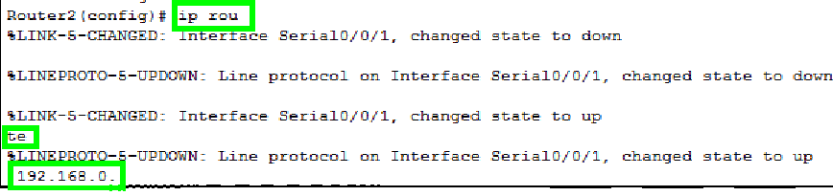

En vert, la commande que je suis en train de taper.

Vous pouvez faire <TAB>. La commande en cours est complétée (quand c’est possible) et réécrite proprement sur une nouvelle ligne.

Par exemple :

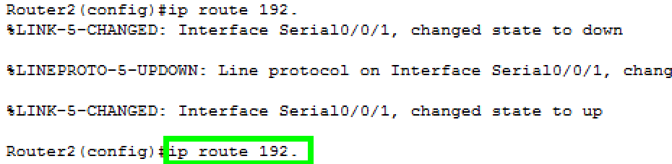

J’ai fait <TAB>, je vois la commande en cours.

Mais, il y a mieux. Je peux configurer la console pour que ce soit fait automatiquement :

Router2(config)#**line console 0**

Router2(config-line)#logg<tab>

Router2(config-line)#logging s<tab>

Router2(config-line)#**logging synchronous**